傍聴会場

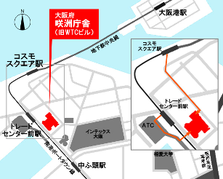

（傍聴会場）
大阪府咲洲庁舎（さきしまコスモタワー）21階公害審査会室控室
(大阪市住之江区南港北1-14-16)

（アクセス）
・Osaka Metro中央線「コスモスクエア」駅下車、南東へ徒歩8分
・Osaka Metro南港ポートタウン線「トレードセンター前」駅下車、ATCビル直結

